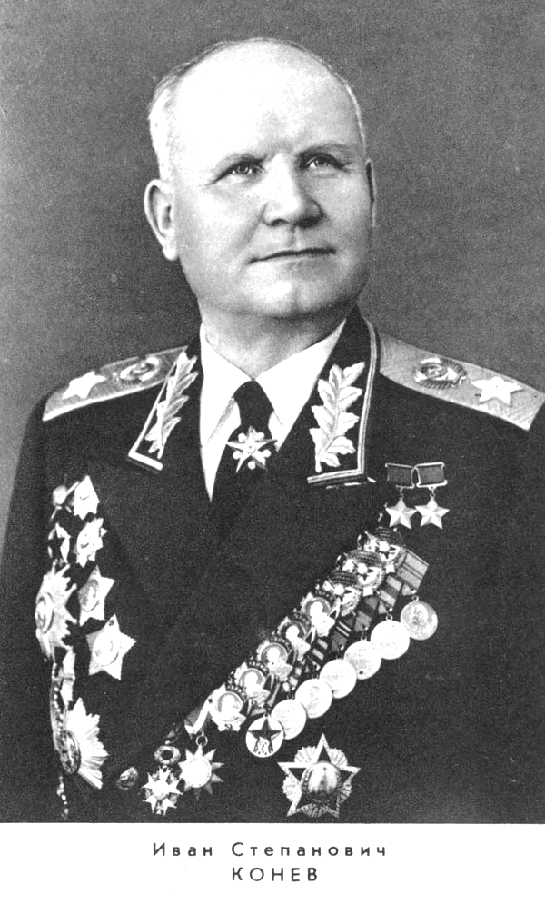

В
Ы
С
Т
А
В
К
А

1897 - 2022

СОЛДАТСКИЙ МАРШАЛ

/ 125 лет со дня рождения Ивана Степановича Конева,
дважды Героя Советского Союза, Маршала Советского Союза /

